COMMANDERIE BÉARN BIGORRE

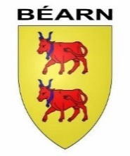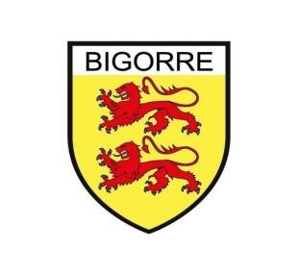

COUPON-RÉPONSE à **retourner** à :

Mme Eliane BOUCHER GARRABOS

OIA BÉARN BIGORRE

153, avenue Jean Mermoz – 64140 BILLÈRE

Mail : e.garrabos@neuf.fr Tel : 06.80.30.17.05

Pour Réception au plus tard le **LUNDI 25 Octobre 2024**, merci

Ne seront prises en compte que les inscriptions accompagnées du règlement

Mr. - Mme..........................................................................................Tél : ...............................

Adresse : ...................................................................................................................................

………………………………………………………. E-mail : ………………………………………

Accompagné(e) de : …………………………………………………………………………………

Commanderie : ………………………………………………………………………………………

Fonction dans la Commanderie : ………………………………… Défile : Oui Non

Fonction dans la Commanderie :………………………………… Défile : Oui Non

* A ceux qui désirent nous rejoindre **le vendredi 08 Novembre 2024**, nous proposons un dîner d’accueil original, ambiance musicale, restaurant « la Scène »

47 Bd René Mouchotte 64230 Bizanos- Pau Oui Non

Soit 30 € x………. Personne(s) Sous-total : ...................................€

**❖ Le samedi 09 Novembre 2024**

Assistera (ont) au dîner de Gala Oui Non

Soit 95 € x………. Personne(s) Sous-total : ...................................€

**❖ Le dimanche 10 Novembre 2024**

* + Visite guidée du Golf de Billère Oui Non
  + Déjeuner (Restaurant sur place)

Soit 38 € x ...................Personnes Oui Non

Total : ..................................€

Chèque à l’ordre de : OIA Commanderie de Béarn-Bigorre

NB : les chèques ne seront encaissés qu’après le 10 Novembre 2024

Possibilité Virement Bancaire

O. I. A Commanderie Béarn Bigorre : FR76 1690 6700 2301 0160 6877 649 Code SWIFT AGRIFRPP869

❖ Hôtel réservé par vos soins -- Si oui, merci de nous préciser lequel : .............................................